СТРУКТУРА ЗАКРЫТОГО БАНКА ТЕМ ИТОГОВОГО СОЧИНЕНИЯ
Комплекты тем итогового сочинения с 2022/23 учебного года формируются из закрытого банк тем итогового сочинения. Он включает более полутора тысяч тем сочинений прошлых лет. Ниже перечислены названия разделов и подразделов банка тем итогового сочинения.
Разделы и подразделы
1. Духовно-нравственные ориентиры в жизни человека
1.1. Внутренний мир человека и его личностные качества.
1.2. Отношение человека к другому человеку (окружению),
нравственные идеалы и выбор между добром и злом.
1.3. Познание человеком самого себя.
1.4. Свобода человека и ее ограничения.
2. Семья, общество, Отечество в жизни человека
2.1. Семья, род; семейные ценности и традиции.
2.2. Человек и общество.
2.3. Родина, государство, гражданская позиция человека.
3. Природа и культура в жизни человека
3.1. Природа и человек.
3.2. Наука и человек.
3.3. Искусство и человек.
В 2022/23 учебном году комплекты тем итогового сочинения будут собираться только из тех тем, которые использовались в прошлые годы. В дальнейшем закрытый банк тем итогового сочинения будет ежегодно пополняться новыми темами.
В каждый комплект тем итогового сочинения будут включены по две темы из каждого раздела банка:
Темы 1, 2 «Духовно-нравственные ориентиры в жизни человека».
Темы 3, 4 «Семья, общество, Отечество в жизни человека».
Темы 5, 6 «Природа и культура в жизни человека».

Инструкция для участника ИТОГОВОГО СОЧИНЕНИЯ 2022/23 учебного года.
Выберите только ОДНУ из предложенных тем итогового сочинения, в бланке регистрации и бланке записи укажите номер выбранной темы, в бланке записи итогового сочинения перепишите название выбранной темы сочинения. Напишите сочинение-рассуждение на эту тему. Рекомендуемый объём − от 350 слов. Если в сочинении менее 250 слов (в подсчёт включаются все слова, в том числе служебные), то за такую работу ставится «незачёт». Итоговое сочинение выполняется самостоятельно. Не допускается списывание сочинения (фрагментов сочинения) из какого-либо источника или воспроизведение по памяти чужого текста (работа другого участника, текст, опубликованный в бумажном и (или) электронном виде, и др.). Допускается прямое или косвенное цитирование с обязательной ссылкой на источник (ссылка даётся в свободной форме). Объём цитирования не должен превышать объём Вашего собственного текста. Если сочинение признано несамостоятельным, то выставляется «незачёт» за работу в целом (такое сочинение не проверяется по критериям оценивания). В рамках заявленной темы сформулируйте свою позицию, докажите её, подкрепляя аргументы примерами из опубликованных литературных произведений. Можно привлекать произведения устного народного творчества (за исключением малых жанров), а также художественную, документальную, мемуарную, публицистическую, научную и научнопопулярную литературу (в том числе философскую, психологическую, литературоведческую, искусствоведческую), дневники, очерки, литературную критику и другие произведения отечественной и мировой литературы. Достаточно опоры на один текст (количество привлечённых текстов не так важно, как глубина раскрытия темы с опорой на литературный материал). Продумайте композицию сочинения. Соблюдайте речевые и орфографические нормы (разрешается пользоваться орфографическим словарём). Сочинение пишите чётко и разборчиво. При оценке сочинения особое внимание уделяется соблюдению требований объёма и самостоятельности написания сочинения, его соответствию выбранной теме, умениям аргументировать позицию и обоснованно привлекать литературный материал.

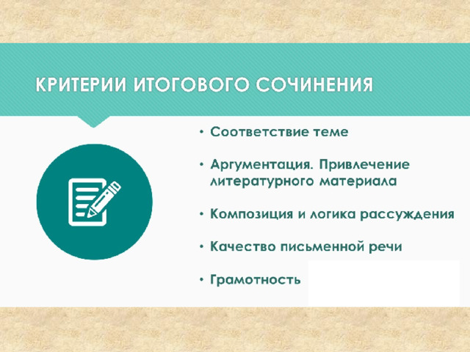Требования к сочинению
Сочинение должно соответствовать двум основным требованиям:
Объём не менее 250 слов
Рекомендуемый объём — 350 слов, максимальный не оговаривается, но чем больше вы напишете, тем лучше. Если в сочинении будет 250 слов или меньше, его просто не будут проверять.
‍ Самостоятельность
Сочинение должно быть написано самостоятельно, без подсказок, списывания или использования заученных фрагментов чужого текста. Важно излагать собственные мысли. Цитирование допускается в небольших количествах.
Чтобы получить зачёт за всё сочинение, необходимо получить зачёт по трём критериям :
- «Соответствие теме»
- «Аргументация. Привлечение литературного материала» ( в обязательном порядке),
а также по одному из других критериев .

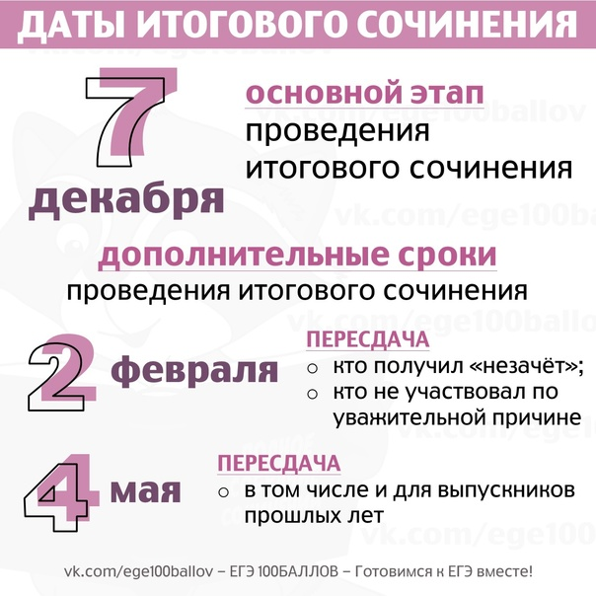
ПАМЯТКА
для родителей выпускников

Муниципальное бюджетное общеобразовательное учреждение
«Гимназия №4 г. Усть-Джегуты»

